The coevolution of knowledge and competence management
Posted by erubio under Suricata , Contextualización del modelo , elearning , Gestión del conocimiento , Contextualización , Suricata , Sistemas Complejos(edit this)
Artículo interesante (REFERENCIA CRÍTICA para el Modelo Suricata, por coincidir su ‘approach’ de K y de KM con el planteamiento emergente de ‘Sistemas Complejos Adaptativos’, planteamiento asociado a la visión Suricata en relación al K y a la KM, asi como a la Metodología de desarrollo Suricata seleccionada), por tratar:
- Diferentes perspectivas NATURALEZA de la KM
- Desarrollo y gestión de COMPETENCIAS, CM
- Planteamiento emergente de COEVOLUCIÓN de la KM y la CM
- IMPLICACIONES ESTRATÉGICAS
1.- Diferentes PERSPECTIVAS KM
Pretende aclarar el amplio concepto de KM -necesitado sin duda de clarificación conceptual-, vinculado a diferentes disciplinas y áreas de aplicación, con diferentes focalizaciones o
Perspectivas disciplinares:
1.1.- Perspectiva epistemológica-filosófica y sicológica- (exploración epistemológica del K; estudio de los tipos de K y sus interacciones; procesos cognitivos; capacidad y motivación del Knowledge work; ¿qué es el K?, ¿de dónde viene?, ¿mecanismos de proceso?,…)
1.2.- Perspectiva organizacional y sociológica (estructuras organizacionales; redes y comunidades; aprendizaje organizacional; importancia de las circunstancias sociales; ¿cómo podemos crear colaborativamente K?)
1.3.- Perspectiva económica y de negocio (ganar ventaja competitiva creando K e innovación; métricas de K y habilidades; KM como estrategia; ¿cómo podemos extraer valor a partir del K?)
1.4.- Perspectiva tecnológica (herramientas eficientes y efectivas para almacenar, distribuir y ‘mining’ K)
Generaciones de KM
1.5.- Business Process Reengineering (BPR)
1.6.- Modelo SECI (Socialización, Externalización, Combinación e Internalización) de Nonaka y Takeuchi
1.7.- Teoría de Sistemas Complejos Adaptativos (focus en contexto y ‘conversaciones’ mas que en contenidos, lo cuál cuestiona la ortodoxia del ‘tratamiento o gestión’ científica; utiliza capacidades de auto-organización de comunidades informales, e identifica el modelo de flujo natural en la creación, re-creación y utilización del K mostrando diferentes tablas de interés, combinando las diferentes perspectivas presentadas.

2.- DESARROLLO y GESTIÓN de COMPETENCIAS, CM (Principales visiones conceptuales de competencia organizacional y su perspectiva de gestión)
2.1.- Competencia individual
2.2.- Competencia estratégica a nivel corporativo
2.3.- Competencia colaborativa a nivel de equipo o de proyecto
2.4.- Competencia interorganizacional o de ‘network’
El artículo muestra como, en la actualidad, por una parte la falta en las organizaciones de una CM que integre los diferentes niveles de competencias, y por otra el caracter crítico que dicho planteamiento tiene en el actual contexto, cambiante y complejo, del mundo laboral y de negocios.

3.- PLANTEAMIENTO EMERGENTE de COEVOLUCIÓN de la KM y la CM
Se muestra el movimiento hacia una visión sistémica e integrada, en la que el reto es la gestión del sistema global hacia una organización auto-renovable, asi como las implicaciones estratégicas que ello conlleva.
International Journal of Management Concepts and Philosophy
 | Issue: | Volume 1, Number 2 / 2005
 | Pages: | 129 - 145
 | URL: | Linking Options
“The coevolution of knowledge and competence management”, Jianzhong Hong and Pirjo Stahl

Abstract.-
Se identifican distintas perspectivas sobre KM , así como visiones conceptuales sobre Competencia Organizacional, y su evolución conceptual. Muestra, según investigaciones y prácticas recientes, la coevolución de KM y CM (gestión de competencias), así como la tendencia hacia una visión sistémica e integrada donde el reto global es la gestión del sistema total hacia una auto-organización. Se discuten también análisis comparativos e implicaciones estratégicas.

1.- Introducción.-
a.- Interés creciente en la actual práctica organizacional tanto del Conocimiento como de las Competencias
b.- Tendencia a contemplar la KM como una forma de ‘reconceptualizar’ la gestión de las ORGs
c.- Importancia del concepto ¡’Competencia organizacional’
d.- Relación inseparable de apopo mutuo entre K y competencia, con las correspondientes implicaciones estratégicas

2.- Diferentes perspectivas sobre KM.-
La KM es un concepto muy amplio, con raíces en diferentes disciplinas y áreas de práctica, con diferentes focalizaciones.
a.- Perspectivas disciplinares fundamentales:
a.1.- Perspectiva filosófica y sicológica- (exploración epistemológica del K; estudio de los tipos de K y sus interacciones; procesos cognitivos; capacidad y motivación del Knowledge work;
cuestiones clave → ¿qué es el K?, ¿cómo se adquiere?, ¿mecanismos de proceso?,…)
a.2.- Perspectiva organizacional y sociológica (estructuras organizacionales; redes y comunidades; aprendizaje organizacional; importancia de las circunstancias sociales;
cuestiones clave → ¿cómo podemos crear colaborativamente K?)
a.3.- Perspectiva económica y de negocio (ganar ventaja competitiva creando K e innovación; métricas de K y habilidades; KM como estrategia;
cuestiones clave → ¿cómo podemos extraer valor a partir del K?)
a.4.- Perspectiva tecnológica (herramientas eficientes y efectivas para almacenar, distribuir y ‘mining’ K)
Figura ‘Diferentes perspectivas de KM’:

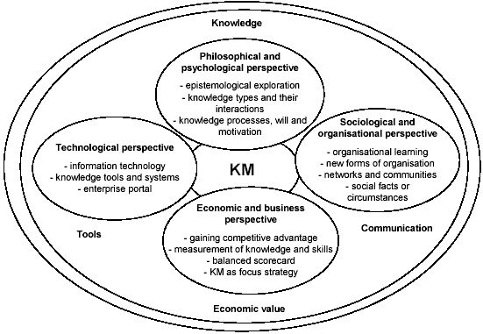
b.- Generaciones de KM
Evolución del concepto KM (Snowden, 2002- argumenta que estamos entrando en la tercera edad en KM).
b.5.- Business Process Reengineering (BPR) (anterior a 1995, focalizada en la apropiada estructuración y flujo de INF para la toma de decisiones, así como en la computerización de las principales aplicaciones de negocio)
b.6.- Modelo SECI (Socialización, Externalización, Combinación e Internalización) de Nonaka y Takeuchi (movimiento del K entre los estados tácito y explícito por medio de los anteriores cuatro procesos)
b.7.- Teoría de Sistemas Complejos Adaptativos (va mas allá del tratamiento del K como una cosa, sino tambien su tratamiento como un flujo; focus en contexto y ‘conversaciones’ mas que en contenidos, lo cuál cuestiona la ortodoxia del ‘tratamiento o gestión’ científica; se usa la Teoría de Sistemas Adaptativos Complejos para crear un modelo que utiliza capacidades de auto-organización de comunidades informales, e identifica el modelo de flujo natural en la creación, re-creación y utilización del K).

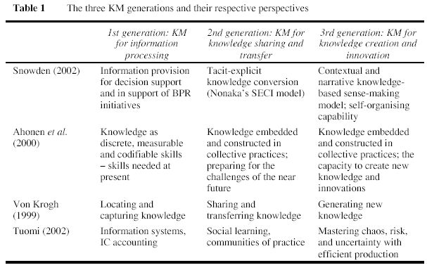

Las tres teorías o planteamientos acerca de las generaciones de KM difieren entre sí en los siguientes aspectos o indicadores:
1º.- Aspecto fundamental al que se orienta cada una de ellas (tiene que ver con aspectos tales como cuál es su principal función, cuál es su esencia)
2º.- Método o tool clave construido y aplicado en cada planteamiento es diferente (tiene que ver con Cómo gestionamos el K), y
3º .-

1ª Generación → orientada al Espacio Digital centralizado(proceso de INF –explícita-). Incluye implementaciones estándar de KM, como técnicas de K y mapping de competencias, así como la Creación de grandes BDs corporativas o repositorios de K,; prácticas para codificar y medir activos de K global de una compañía (capital intelectual).
Focalizada en términos de localizaciçón y captura de K.Creación de un Sistema de negocio para facilitar la adquisición de K acerca de competidores, nuevas tendencias científicas y desarrollos.
KM focus sobre → Comparición INF, repositorios de INF, y auditar capital intelectual. La tarea clave de gestión está relacionada con → almacenamiento y acceso de INF.

2ª Generación → más focalizada sobre ‘networking’, comunicación y prácticas colectivas, en lugar de hacia cosas que conocen aparentemente las personas y la INF que poseen. La principal idea que subyace tras esta 2ª generación es que el K esta arraigado, incrustrado y llega a construirse mediante prácticas colectivas. Idea relacionada con la implementación práctica de Comunidades de Práctica (CoPs), redes informales de usuarios, organizaciones intensivas en comunicación,…El focus aquí es sobre: Aprendizaje social, flexibilidad, y la capacidad para desarrollar y eswtar preparado para futuros retos.
Focalización sobre la compartición y transferencia de K (buenas prácticas) que ha sido capturado localmente en la ORG
El reto esencial para la segunda y tercera generaciones de KM es comprender el desarrollo expansivo de actividades y la creación de nuevo K y de nuevas competencias (econocimiento, K conectivo).
KM focus sobre → conceptos tales como K tácito, aprendizaje social, K incrustrado, CoPs
. La tarea clave de gestión está relacionada con → almacenamiento y acceso de INF.

3ª Generación → Mas focalizada sobre la generación de nuevo K. Planteamiento emergente.
‘Encultured Knowledge’ (proceso de alcanzar una Visión/comprensión compartida).
Sistemas con significado cultural están íntimamente relacionados con : el proceso de socialización y adquisición de una cultura, la comunicación activa, el diálogo creativo, y los procesos de generación de significado (‘Emerging approach’) vs Sistemas Adaptativos Complejos.
KM focus → relacionada con conceptos gestión estratégica del caos, del riesgo e incertidumbre.
Las vistas básicas anteriores se combinan para formar una imagen unificada de vla transición que ha sucedido y está sucediendo en este momento en el ámbito de la KM.
Características emergentes de la 3ª Generación → son críticas la auto-organización del K y la creación de nuevo K y de nuevas competencias.

